BOISEAU Samuel

Bac Pro Systèmes Numérique

TSN

Rapport

D’activité

Promotion 2021-2023

Sommaire

1. Introduction
2. Présentation de l’entreprise
3. Présentation des activités effectuer
4. Présentation du projet
5. Annexe

Remerciements

Tout d’abord je tiens à remercier Mme Gunes du service des ressources humaines de pour m’avoir accepté en entretien.

J’aimerais aussi remercier mes maîtres d’apprentissage CHADUC Jean-Daniel ainsi que RASOLOHERY Falimanentsoa qui m’ont transmis leur savoir sur ce métier en me mettant le plus à l’aise possible durant ces 3 années passées à leurs côtés.

Merci aussi à M. Chevalier qui nous aura beaucoup aider durant nos cours d’enseignement professionnel sur l’année 2021-2022

Merci à Mme Wyckaert-Bayot et tous les formateurs de matières générales qui m’ont permis d’étudier dans de très bonnes conditions.

Introduction

Avant de devenir alternant, j’ai effectué une 2nde général après le collège, mais j’ai fini par me rendre compte que cela n’était pas fait pour moi. C’est seulement après un stage durant cette année de 2nde que j’ai pris ma décision.

J’ai choisi de suivre une formation en alternance car le monde de l’entreprise m’a énormément plus lors de mon stage de 3ème et de 2nde générale. Et étant donné que je ne comptais pas faire de longues études et que je savais dans quel domaine m’orienter, j’ai finalement décider de me réorienter après ma 2nde général pour repartir sur une 2nde en alternance cette fois-ci

Je suis en filière Bac Pro systèmes numériques en Alternance, depuis le 1er septembre 2020 au CFA Saint Felix La Salle à Nantes.

J’effectue mon apprentissage au Conseil Départemental de l’Essonne, dans le service de la DSI du TAD (Territoire d’action départemental) centre.

Durant ces 3 années de formation en entreprise j’ai appris à travailler dans un environnement professionnel et à gérer des tâches qui m'étaient confiées.

Avec l’aide de mes maîtres d’apprentissage j’ai appris à être à l’aise durant mes interventions, ils m’ont appris à communiquer avec les usagers pour lesquels nous intervenions.

Présentation de l’entreprise

J’effectue mon apprentissage au Conseil Départemental de l’Essonne depuis le 1er septembre 2020.

Le Conseil Départementale de l’Essonne possède plusieurs services, comme la préfecture, les collèges, les maisons des solidarités ou encore les PMI pour ne citer qu’eux.

La partie informatique des services du département est gérer par la DSI, qui veille au besoins des Agents. (Voir Annex 1 Organigramme)

Je fais partie de l’équipe de la DSI dans le secteur du TAD centre. Nous sommes une équipe de 3, qui est composer de mes deux maîtres d’apprentissage et de moi-même.

Le conseil départemental se divise en 7 TAD dans lesquels des équipes de 2 à 3 techniciens de proximité sont présents afin de répondre aux problèmes techniques que peuvent rencontrer les agents des différents services. (Voir annexe 2 Carte des TAD)

Nous intervenons sur différents sites de notre secteur, que ce soit dans des établissements publics du département, comme les collèges, les PMI ou encore les zones administratives appartenant au département.

Nos missions au sein de notre TAD sont de gérer et entretenir tout le parc informatique des agents qui travaillent à nos côtés. On peut passer du simple remplacement de périphérique défectueux, a une réinstallation complète d’un ordinateur en cas de besoin.

Nous utilisons le logiciel GLPI pour gérer les ticket (demande) des agents sur les différents sites du département, ce qui nous permet de planifier nos missions et d’avoir un suivi sur les actions menée durant une opération par les différents services de la DSI. (Voir annexe 3 : GLPI)

Il arrive parfois, que l’équipe réseaux qui se situe au niveau de la Préfecture qui est l’endroit où notre siège est hébergé et où tous les bureaux des équipes qui ne sont pas sur le terrain se situent, ne puissent pas se déplacer sur le site et nous demandent donc de faire l’intervention à leur place, en nous assistant à distance.

Nous collaborons aussi avec d’autres services de la DSI tels que le service de la téléphonie qui nous fournit les smartphones professionnels afin que nous puissions les remettre aux agents.

Le conseil départemental compte plus de 5000 agents, et a alloué un budget d’environ 2 milliard d’euros sur les 5 dernières années uniquement pour la DSI.

Ce qui nous a permis notamment de passer la quasi-totalité du parc informatique sous pc portable afin que tous les agents puissent télé-travailler mais cela a aussi servis à distribuer des smartphones bien plus récents à tous les agents. Ce budget conséquent a aussi donné l’occasion de fournir de nouveaux écrans plus grands et plus adaptés au travail de bureautique ce qui représente 80% des agents du Conseil Départemental.

Présentations des activités effectuer :

**Activité 1 : Masterisation d’un ordinateur puis insertion dans le domaine.**

La masterisation d’un ordinateur interviens dans deux situations. La première lorsque qu’un ordinateur arrive pour la première fois dans le parc informatique ; la deuxième apparait quand un ordinateur a un problème qui n’est pas ré solvable sans faire une réinstallation de la version de Windows ou bien quand il y a un problème au démarrage par exemple.

La première étape lorsque le pc a déjà été dans le domaine réseaux du département, est de le supprimer de ce dernier. Il faut le sortir de l’active directory ainsi que de la SCCM qui sont nos logiciels d’arborescence et de gestion du parc informatique.

Une fois l’ordinateur supprimé du domaine, nous pouvons commencer la réinstallation de Windows ainsi que de tous les paramètres spécifiques au département, et l’installation des applications nécessaire aux agents.

Bien sûr, tout ceci s’effectue automatiquement via une clé USB. Il nous suffit de la brancher dans le pc, et au démarrage de l’ordinateur d’accéder au BIOS, une fois fait, nous devons aller dans les paramètres de démarrage de l’ordinateur, et le faire démarrer sur la clé USB et non sur son SSD comme il le ferait habituellement.

A partir de maintenant il faut compter une bonne heure le temps que tout le pc soit nettoyé et que Windows et les application métier utiliser par les agents soit réinstaller.

Lorsque le pc à terminer toute la réinstallation, il nous faut encore remettre le pc dans le domaine, puis vérifier qu’il soit bien visible dans l’Active Directory ainsi que dans la SCCM.

Puis, il après avoir redémarrer une dernière fois l’ordinateur, nous essayons de nous connecter avec notre compte utilisateur pour voir si le pc est bien entré dans le réseau.

Nous finirons finalement par la vérification de l’installation de toutes les applications nécessaires, ainsi que leur correct fonctionnement.

A partir de ce moment-là, nous attendrons la demande d’un agent pour aller le lui installer.

**Activité 2 : Installation d’un photocopieur pour un service.**

Pour cette activité, nous ne pouvons pas prévoir à l’avance le matériel comme avec le pc par exemple. Car ce genre de matériel n’est commander qu’en cas de nécessité par des agents. Ici, nous parlons d’un photocopieur qui va servir pour plusieurs personnes et ou chaque personne devra se connecter à cette dernière afin de pouvoir imprimer ce qu’elle a mis en file d’attente.

Dès que nous recevons un ticket pour cette demande nous contactons les gestionnaires de parc qui se situe au siège, afin qu’ils puissent commander le photocopieur.

A sont arrivé il va être préparer par l’équipe réseau afin qu’il soit déjà intégré au domaine.

Lorsque tout est prêt, l’équipe réseau nous contacte pour que nous puissions aller chercher le photocopieur, une fois ce dernier ramener dans nos bureaux, nous contactons la personne qui a effectué la demande pour le photocopieur afin de convenir d’un RDV pour que nous puissions venir l’installer.

Une fois arrivé sur le site de l’intervention, nous procédons à l’installation, ce qui passe par les branchements et vérifier la connectivité réseau, vérifier qu’il n’a pas été endommager durant le voyage, puis lui faire passer une rapide série de tests afin de voir si la qualité d’impression n’a pas été détériorer.

Puis nous passons au test de l’impression à distance, ce qui va consister à demander à un agent travaillant ici de lancer une impression depuis son poste de travail pour s’assurer qu’il n’y a pas de problème que ce soit avec l’envoie des fichiers sur le réseau, leur réception par le photocopieur, mais aussi avec les profils des utilisateurs.

Une fois cette intervention terminer, nous allons fermer le ticket GLPI, puis prévenir les gestionnaires du parc informatique de la bonne installation du photocopieur.

**Activités 3 : Préparation et installation de smartphones**

L’installation d’un smartphone, passe par plusieurs services de la DSI, premièrement, le service de la téléphonie, qui va se charger de la commande et de la distribution des smartphones aux techniciens de proximités. Ensuite, les techniciens de proximités vont se charger de la préparation des smartphones, ainsi que de tout ce qui peux toucher aux applications installées, puis nous les remettrons au agents demandeur de smartphone, enfin les gestionnaires de parc s’assurerons que les smartphones ont bien été remis, puis passerons de nouvelle commande au service de la téléphonie en fonction du nombre de demande et du stock restant.

La préparation d’un smartphone s’effectue en seulement quelques étapes.

Nous commençons par vérifier le bon fonctionnement du smartphone, ainsi que de sa configuration.

Puis nous injectons les applications qui ne sont pas installer par défaut dans le smartphone, tel que Outlook, Microsoft Office, ou encore Teams et Skype.

Par la suite nous prenons un RDV avec les demandeurs des smartphones. Avec eux, nous connectons leurs comptes aux différentes applications, nous les aidons aussi pour la personnalisation des options de leur smartphone en fonction de leurs préférences.

Avec eux, nous remplissons une fiche qui atteste du prêt du smartphone pour un durée indéterminé et que le jour où ce dernier sera rendu, il devra contenir tous les équipements signaler dans la fiche, nous finissons par signer cette fiche puis nous l’envoyer au gestionnaire de parc ainsi qu’au service de la téléphonie.

Nous finissons par ferme le ticket GLPI en joignant la fiche remplie avec l’agent afin d’en garder une trace dans notre suivi.

**Activité 4 : Installation d’un écran**

Il arrive fréquemment qu’un agent ait besoin d’un nouvel écran, car celui qu’il possède déjà présente des défauts par rapport à son nouveau pc, ou bien par ce qu’il aimerait un écran plus grand pour pouvoir effectuer sont travaillé plus confortablement.

Pour pouvoir installer un nouvel écran, il faut que l’agent en question crée un ticket sur GLPI, ce dernier va être vu par notre gestionnaire de parc qui vas se charger de réserver un écran puis nous transmettre la demande. Nous aurons besoin d’aller au siège pour récupérer l’écran puis le stocker dans nos bureaux jusqu’au jour de l’intervention.

Une fois l’écran en notre possession, nous convenons d’un RDV avec l’agents par mails ou par téléphone, mais contrairement au RDV pour un smartphone, ce RDV est pris de manière que l’agents ne soit pas dans son bureau au moment de l’installation.

Étant donné que le remplacement d’un écran ne nécessite pas que l’agent soit présent, nous effectuons ces interventions lors de l’absence des agents pour ne pas les déranger dans leur travail, et ne pas avoir besoin de nous préoccuper de temps que prend l’intervention.

Une fois l’écran installer, nous envoyons un mail à l’agents, lui expliquant que nous avons terminé ce que nous devions faire et dans de rare cas ce qui a pu changer pour qu’il ne soit pas perdu lors de son retour.

Ensuite, nous remplissons une fiche détaillant le numéro associé à l’écran, son numéro de série, l’état de l’écran que nous avons récupéré et d’autre informations qui seront utile au gestionnaire de parc afin qu’il puisse réattribuer l’ancienne écran si besoin ou le récupérer en stock.

Projet

Mon projet consiste en la migration de 300 postes (ordinateurs) de Windows 7 vers Windows 10. Pour que les agents aient accès aux dernières mises à jour des applications et avoir un gain de sécurité.

300 postes sont encore sous Windows 7 ce qui peut occasionner des failles de sécurité ainsi que des problèmes de compatibilités avec la nouvelle mise à jour des applications métier.

Problématique :

Comment procéder à la masterisation de 300 poste informatique sous Windows 10 le plus efficacement possible.

Les différentes étapes :

Masteriser les 300 unités centrales sous Windows 10.

Adapter les applications à installer en fonction du poste de travail de l’agent.

Réinstaller le poste de l’agent une fois l’opération terminée.

Mise en œuvre :

Afin d’effectuer la masterisation des postes, deux techniques s’offrais à nous. La première qui consiste à simplement faire chaque ordinateur au cas par cas, cela peut s’avérer assez lent, mais cela évite certaines erreurs que l’on peut rencontrer avec la seconde technique. Cette dernière, quant à elle à placer entre 5 et 10 unité centrale sur ce que l’on appelle un bac de masterisation de masse, pour effectuer l’installation de Windows et de certaines applications.

Dans notre cas, nous choisirons la première solution, car nous n’avons pas la nécessité d’effectuer cette tâche rapidement, mais nous aurons besoin que chaque ordinateur soit parfaitement prêt au déploiement.

On commence tout d’abord par placer le pc sur le banc de masterisation afin de pouvoir travailler dessus dans de bonnes conditions. Ensuite on connecte une clé bootable sur la carte mère, on démarre l’ordinateur, et on accède au BIOS. Une fois dans le BIOS on désactive le Secure boot qui empêche le pc de démarrer sur autre chose que son système d’exploitation par défaut pour pouvoir démarrer sur la clé USB qui va automatiquement faire une réinstallation complète de Windows et installer toutes les applications nécessaires au travail de l’agent concerner.

Le Secure Boot dans le BIOS :

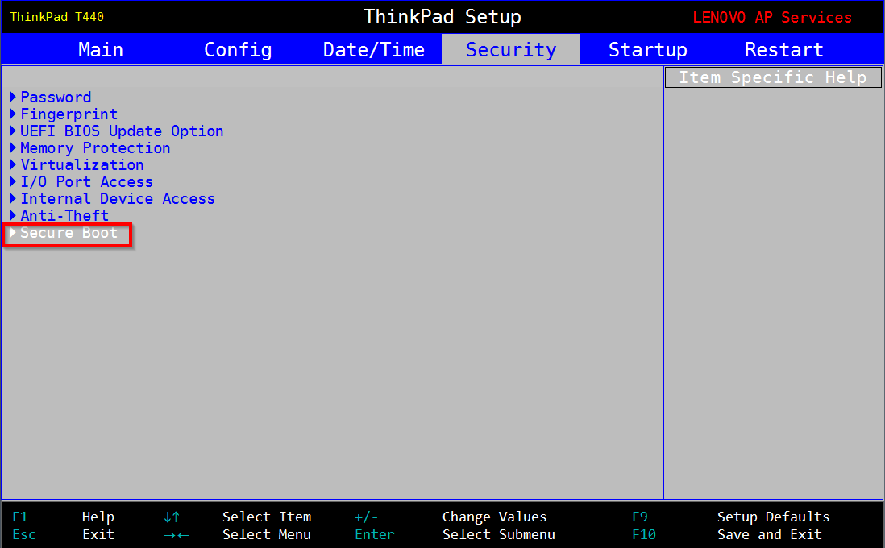

Sélection de la clé USB sur laquelle doit démarrer le PC :

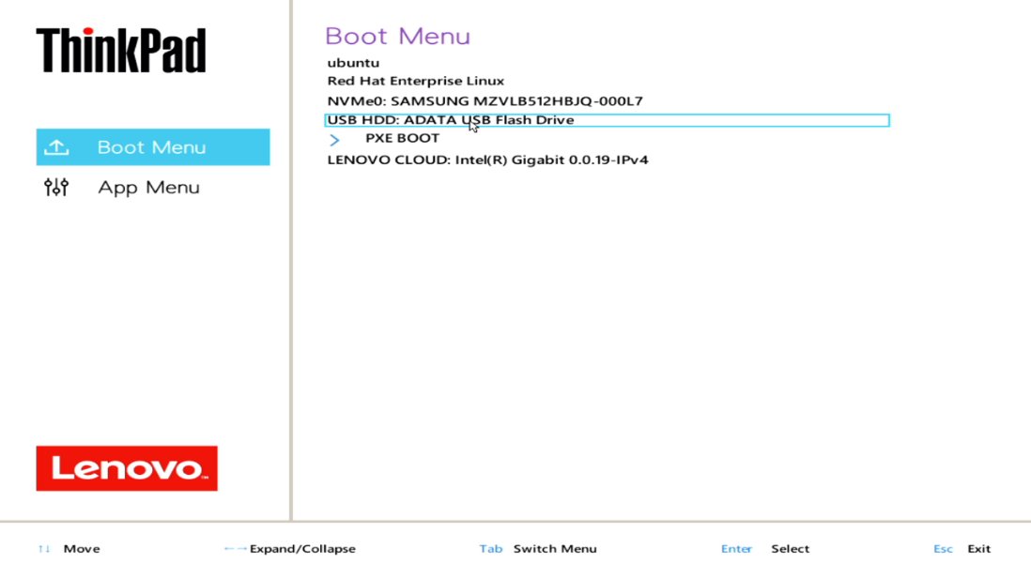

Une fois Windows complètement réinstallé dans la bonne version, nous vérifions l’intégralité des applications installés. Si une ou plusieurs applications venait à manquer on réeffectuerait une installation complète comme fait juste avant.

Maintenant que toutes les applications sont présentes et que la bonne version de Windows est installée, nous passons à la mise en domaine de l’unité centrale. Cela consiste à entrer le nom de domaine dans les paramètres de l’ordinateur et le renommer en fonction de son numéro d’attribution, pour que le gestionnaire de parc qui attribut chacun de ces numéros au cas par cas pour que chaque ordinateur et même chaque périphérique utilisé sur l’intégralité du département soit répertorié dans l’active Directory. Nous redémarrons ensuite l’ordinateur, pour que le changement soit pris en compte. Une fois les modifications effectuée le PC devrait démarrer sur le profil « Essadmpdt » qui est le profil administrateur local par défaut via notre master. Si le profil par défaut se nomme simplement Administrateur, c’est que le PC n’est pas encore redescendu dans le domaine, on le redémarre donc jusqu’à ce que le bon profil soit affiché.

Paramètres de mise en domaine :

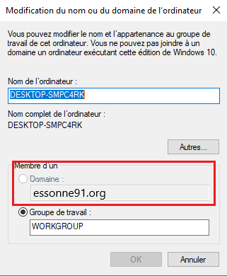

Une fois le bon profil affiché on y accède pour vérifier si les NAS sont disponibles et que le centre logiciel apparait bien. Ce dernier permet le lancement automatique ainsi que le bon fonctionnement de toutes les applications de l’ordinateur. Si le centre logiciel n’apparait pas on effectue dans la console Windows un « Gpupdate force » qui va contacter le serveur afin de faire redescendre toutes les applications ou fonctionnalités manquantes. Si tout fonctionne on vérifie directement dans l’Active Directory si le poste est recensé, s’il apparait bien, on fait un essai de prise en main à distance avec un autre poste. Cette fonctionnalité nous permet d’effectuer certaines interventions sans avoir à se déplacer sur site si cela n’est pas nécessaire.

Si tout fonctionne correctement, on verrouille la session administrateur, pour essayer une connexion avec notre profil utilisateur. Le non-fonctionnement de cette opération peut venir de plusieurs problèmes, comme un problème de connectivité au réseau, ou bien d’une mauvaise communication avec le serveur. Dans ces cas-là, un simple redémarrage de l’ordinateur suffit souvent à résoudre le problème. Si l’on parvient à se connecter avec notre profil utilisateurs, nous effectuons une dernière batterie de tests.

Nous commençons par vérifier que tous nos fichiers sont bien descendus sur le PC, si ce n’est pas le cas après une dizaine de minutes, on fait un redémarrage de l’ordinateur et si après 2 à 3 redémarrages rien de change, différentes mesures peuvent être mise en place, mais elles dépendent de la situation. Cela va d’une simple mise à jour dans l’active Directory a un retour à 0 avec une nouvelle masterisation pour les ordinateurs présentant de plus de problèmes.

Si les fichiers sont finalement tous bien arrivés, on vérifie que Outlook reconnait le profil, et se connecte automatiquement à la boite de réception de l’Agent.

Nous vérifions ensuite que les applications « Big-IP » et « Mobile Pass » fonctionnent correctement, ces dernières permettes aux Agents d’accéder au VPN, ce qui sert à se connecter au réseau du département sans être sur site, afin de pouvoir télétravailler.

Cependant, pour avoir accès au VPN il faudra configurer le profil sur Mobile Pass au cas par cas avec chaque agent.

Interface de l’application Big-IP :

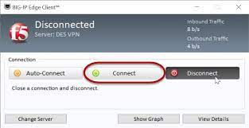

Interface de l’application Mobile Pass :

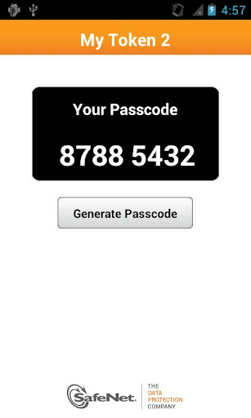

Si toutes ces applications fonctionnent et qu’aucun autre problème n’est trouvé, le PC est prêt pour l’attribution et l’installation à l’Agent.

Conclusion :

Mon projet n’est pas encore terminé au moment où j’écris ce rapport à cause du temps que prend chaque opération. Je ne passe pas tout mon temps en entreprise à m’occuper de ce projet, mais je m’occupe de 3 à 5 ordinateurs en moyenne par semaine. Chaque ordinateur prend au minimum 2 à 3 heures à être parfaitement configuré si aucun problème majeur ne se présente.

ANNEXES :

Annex 1 : Organigramme du service de la DSI,

Ici ne sont présent que les chefs de service et de secteur.

 Annexe 2 : Carte des TAD de l’Essonne

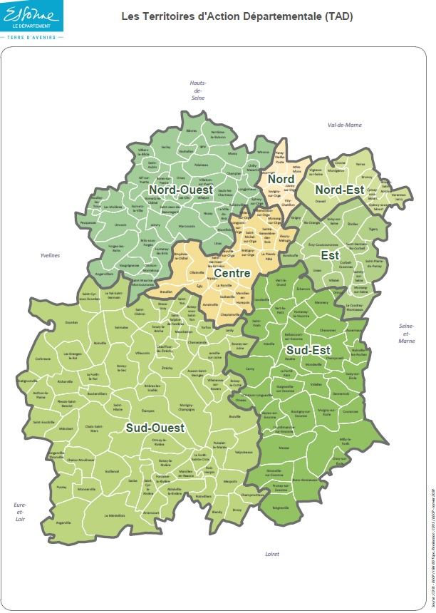

Annexe 3 : Interface de GLPI

